View&ViewGroup

1.Android界面组成
命令行界面
GUI图形界面

MVC
Mode模型
View视图 layout布局文件
Control控制器 Activity

MVP MVVM

Android界面由View 和ViewGroup组成
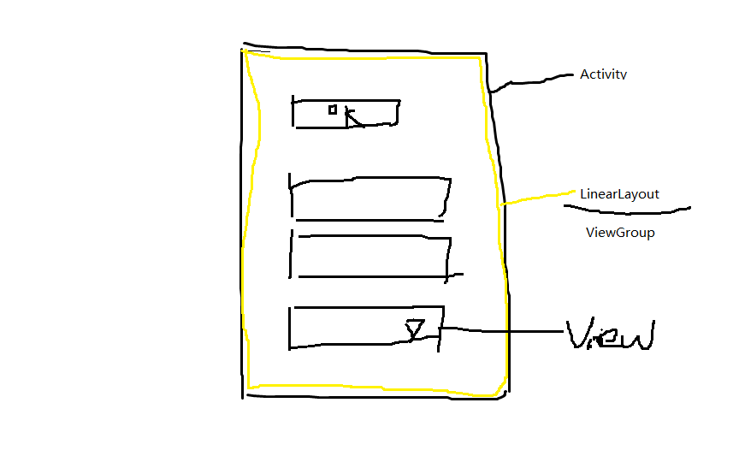
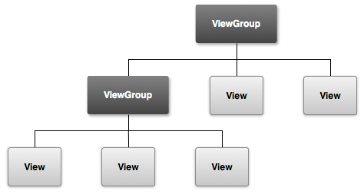
1.Android用户界面框架中的界面元素以一种树型结构组织在一起，称为视图树
2.Android系统会依据视图树的结构从上至下绘制每一个界面元素。每个元素负责对自身的绘制，如果元素包含子元素，该元素会通知其下所有子元素进行绘制

1.视图树由View和ViewGroup构成
2.View是界面的最基本的可视单元，存储了屏幕上特定矩形区域内所显示内容的数据结构，并能够实现所占据区域的界面绘制、焦点变化、用户输入和界面事件处理等功能
3.View也是一个重要的基类，所有在界面上的可见元素都是View的子类
4.ViewGroup是一种能够承载含多个View的显示单元

View*-------Layout-------Activity

2.ViewGroup
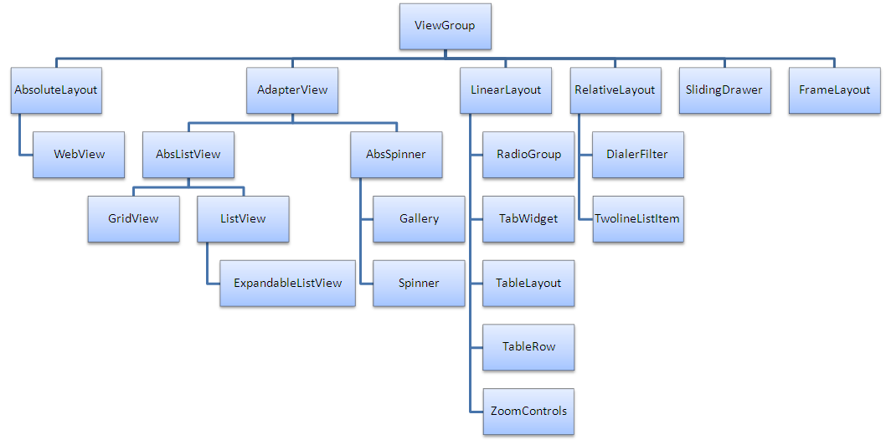

Layout (View,,View,,View)--ViewGroup
LinearLayout FrameLayout TableLayout GridLayout ReltiveLayout

3.View(widget控件)
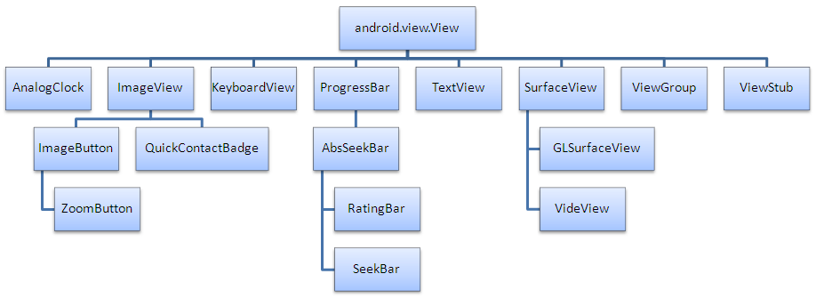
Android系统的界面控件分为系统控件和定制控件

4.Android界面实现
第一种方式：XML布局实现界面
第二种方式：代码实现界面

XML布局实现界面
<?xml version="1.0" encoding="utf-8"?>
<LinearLayout
xmlns:android="http://schemas.android.com/apk/res/android"
android:layout_width="match_parent"
android:layout_height="match_parent"
android:orientation="vertical">
<TextView
android:layout_width="wrap_content"
android:layout_height="wrap_content"
android:textColor="@color/red"
android:text="Hello World!" />
<ImageView
android:layout_width="match_parent"
android:layout_height="wrap_content"
android:background="#0000aa"
android:src="@mipmap/ic_launcher"/>
</LinearLayout>

隐式加载布局
第一步在res/layout目录下创建一个layout文件
<?xml version="1.0" encoding="utf-8"?>
<LinearLayout xmlns:android="http://schemas.android.com/apk/res/android"
android:layout_width="match_parent"
android:layout_height="match_parent"
android:orientation="vertical" >
<TextView
android:id="@+id/text"
android:layout_width="wrap_content"
android:layout_height="wrap_content"
android:text="I am a TextView" />
<Button
android:id="@+id/button"
android:layout_width="wrap_content"
android:layout_height="wrap_content"
android:text="I am a Button" />
</LinearLayout>
第二步在Activity的onCreate方法中使用setContentView(R.layout.mylayout)隐式加载布局文件。

显式加载布局
public class MainActivity extends Activity {
@Override
protected void onCreate(Bundle savedInstanceState) {
super.onCreate(savedInstanceState);
//通过inflater显式加载布局文件，把xml表述的layout转化为View对象
LayoutInflater inflater = LayoutInflater.from(this);
View view = inflater.inflate(R.layout.activity_main, null);
setContentView(view);
}
}

1）LayoutInflater inflater = getLayoutInflater().inflate(R.layout.activity_main,null);
2）LayoutInflater inflater = LayoutInflater.from(this);
3）LayoutInflater inflater = (LayoutInflater)this.getSystemService(LAYOUT_INFLATER_SERVICE);
其实这三种方式的本质都是相同的
getLayoutInflater()—>调用LayoutInflater.from(context)—>调用context.getSystemService()，最终还是调用底层service服务

代码实现界面
public class MainActivity extends Activity {
protected void onCreate(Bundle savedInstanceState) {
super.onCreate(savedInstanceState);
View speechLayout = new SmartLayout(this,"android","Android基于Linux的开源手机操作系统");
setContentView(speechLayout);
}
// View* -- ViewGroup(LinearLayout) -- Activity
private class SmartLayout extends LinearLayout{
private TextView mTitle;
private TextView mContent;
public SmartLayout(Context context, String t, String c) {
super(context);
setOrientation(VERTICAL);
mTitle = new TextView(context);
mTitle.setText(t);
this.addView(mTitle, new LinearLayout.LayoutParams(
LayoutParams.MATCH_PARENT, LayoutParams.WRAP_CONTENT));
mContent= new TextView(context);
mContent.setText(c);
addView(mContent, new LinearLayout.LayoutParams(
LayoutParams.MATCH_PARENT, LayoutParams.WRAP_CONTENT));
}
}
}

使用XML文件来定义布局，还有以下优点：
1)实现应用的表现层与逻辑层分离，使得代码更加整洁，更便于程序的维护。
2)既方便开发人员阅读，也方便程序解析。
3)方便的实现用户界面的自适应(多屏幕适配)转换。因为Android应用运行的硬件设备的现实环境可能变化很大，而且即使是同一种设备，用户也经常变换屏幕方向，将这种不同运行环境下对应的布局信息定义在不同的XML文件中，将更加方便Android根据当前运行环境灵活切换合适的用户界面布局信息，确保应用始终能够以最佳状态呈现在用户面前。
4）使用代码实现布局，比较灵活，可以动态的改变界面结构。

Android Studio开发环境

